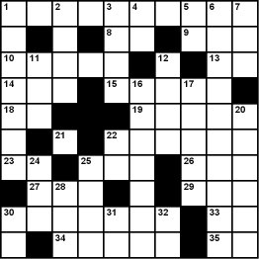
Cruciverba con FIGURE d’ aiuto
Orizzontali °°°°°°°°°°°°°°°°°°°°°°°°°°°°°°°°°°°°°°°°°°°°°°°°°°°°°°°°°°°°°°°°°°°°°°°°°°°°°°°°°°°°°°°°°°°°°°°°°°°°°°°°°°°
1. Il contrario della somma 8. Il contrario di SI’ 9. Bovino tibetano 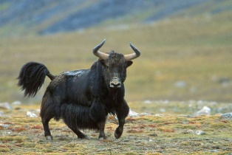 10. Strumento dell’ ortolano 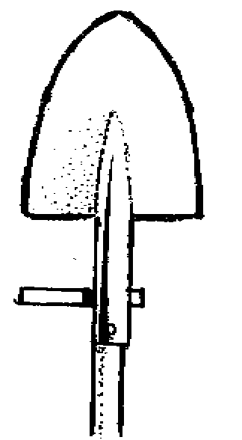 13. targa automobilistica di Nuoro (Sardegna) 14. Ente Nazionale Idrocarburi 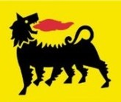 15. Capitale del Liechtenstein 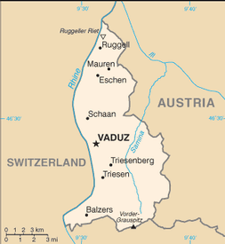 18. Targa automobilistica di Ravenna 19. Stato arabo con una R davanti attaccato all’ Iraq
21. l’ ultima lettera 22. Povero e sfortunato 23. Esclamazione
25. la feritina del bambino 26. Come si pronuncia il “soprannome” in inglese
27. L’ inferno ( mondo sotterraneo d’ oltretomba) dei Greci, comandato da un Dio con lo stesso nome 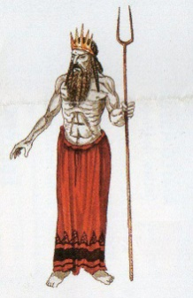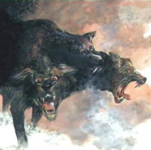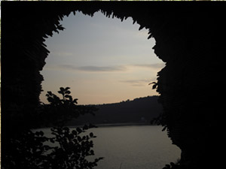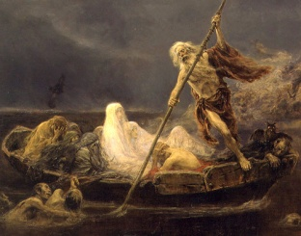
29. le vocali in B A T T E R I 30. Può essere un pezzo del motore o un dispetto al piede 33. Targa di Ravenna 34. Il principe che indovina gli enigmi di TURANDOT 35. La prima lettera.
Verticali °°°°°°°°°°°°°°°°°°°°°°°°°°°°°°°°°°°°°°°°°°°°°°°°°°°°°°°°°°°°°°°°°°°°°°°°°°°°°°°°°°°°°°°°°°
1. Il contrario di uguale 2. Corde 3. Ente nazionale assistenza al volo ( sigla ) 4. Targa di Rovigo 5. New York sui cappellini 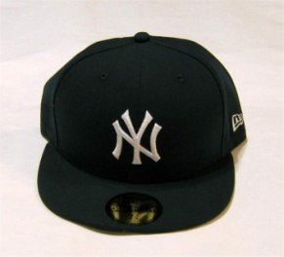 6. Protezione contro le zanzare
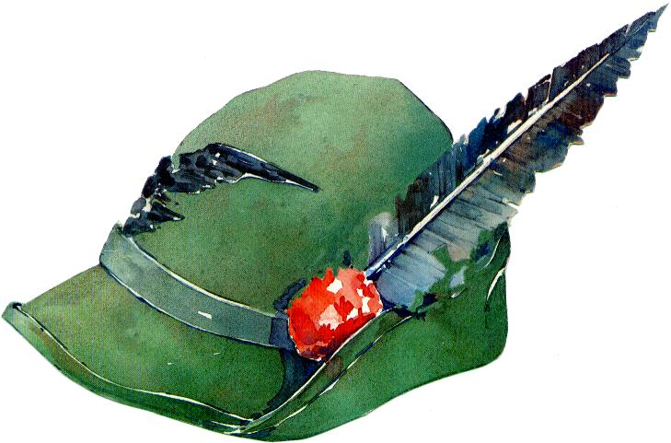
7.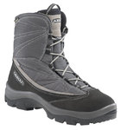 marca di scarpe da trekking venete 11. Associazione Nazionale Alpini ( sigla )
12. Associazione nazionale per la difesa del suolo ( sigla ) 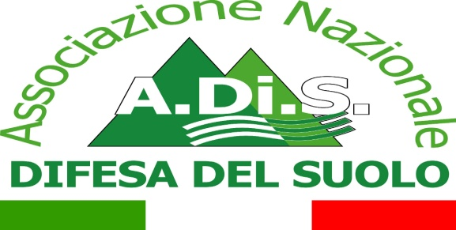
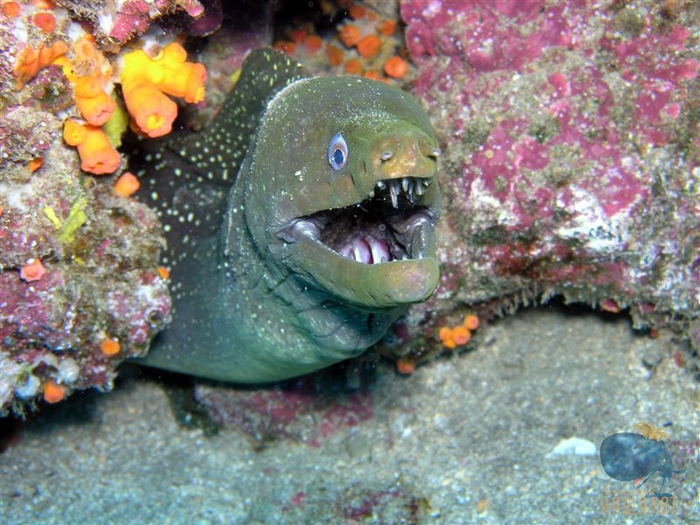
16. Ha prestato il gomitolo a TESEO 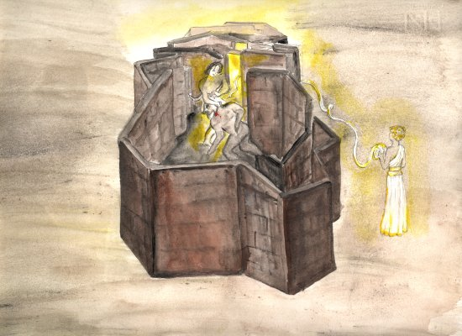 17. Questo pesce ha perso la M
20. marca finlandese di TELEFONINI 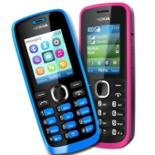 21. L’ ultima lettera 22. Continente mitico sul Pacifico
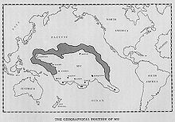 32.
24. tu possiedi 25. Seconda lettera greca ( β )
28. Digital System Computers ( sigla )
30. Il fiume più lungo d’ ITALIA
31. 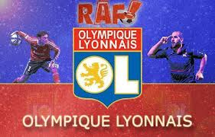 32. Questo aereo si chiama: “ EF-4C Wild Weasel IV Korat 1972 “
ricava una sigla da questo disegno
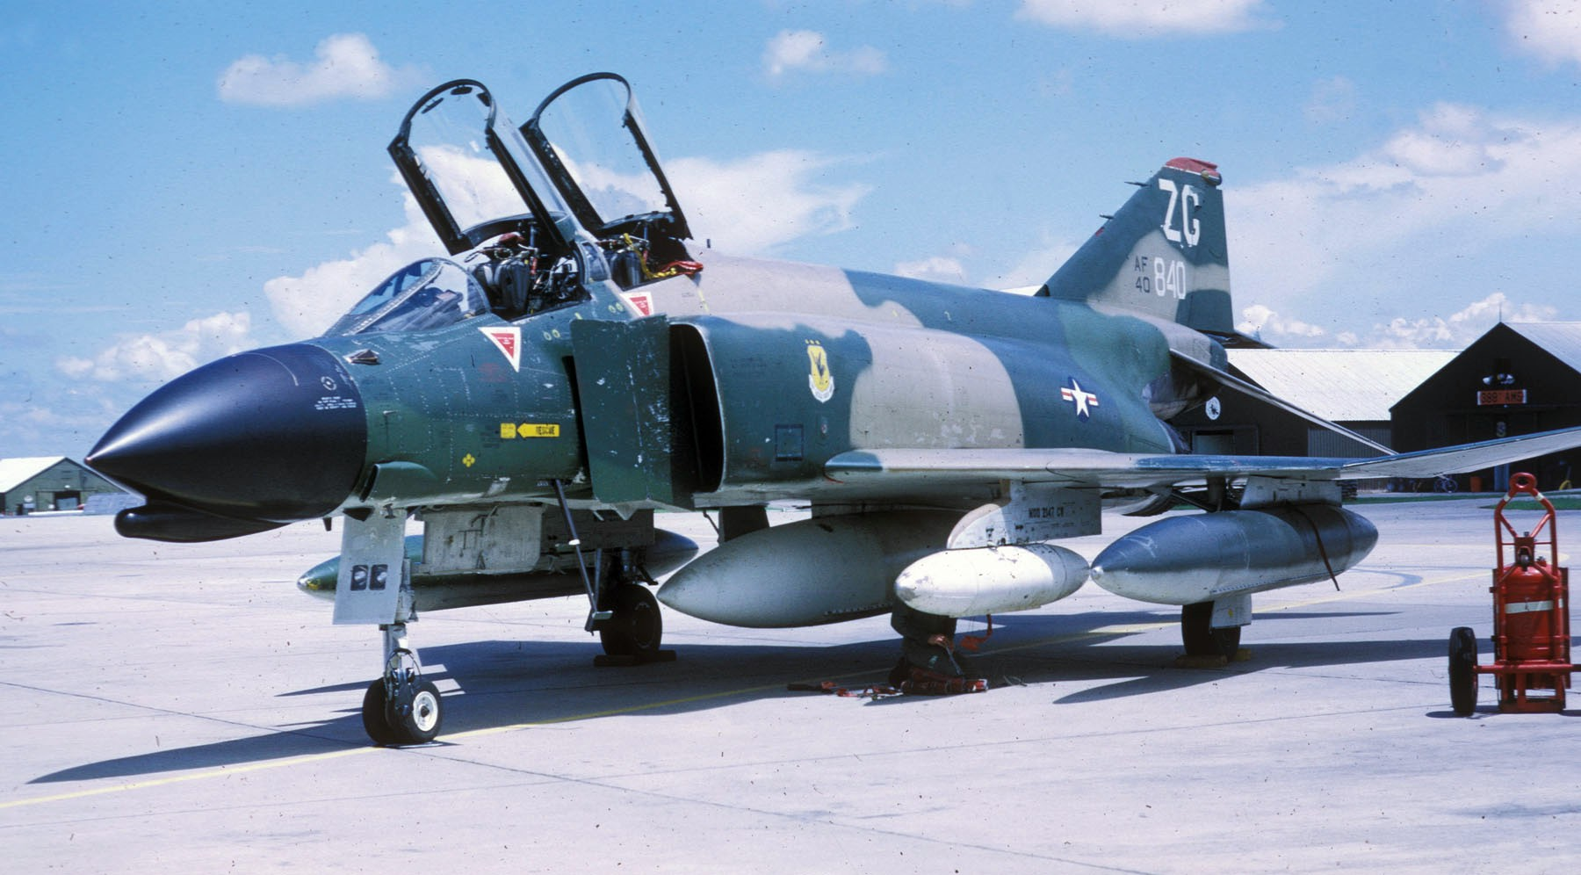
Ricava una sigla per questo aereo
Ricava una sigla per l’ aereo

32. Questo aereo si chiama :
“EF-4C Wild Weasel IV Korat 1972” (Indovina la sigla)

Ora che hai risolto ( complimenti ) questo cruciverba, perché non te ne inventi uno da proporre a qualche tuo compagno di classe ?
Prova a inventarne uno tu di cruciverba su questo schema o su uno più semplice ( va bene lo stesso )

Orizzontali

Verticali

